ЭМОЦИОНАЛЬНАЯ И ПСИХОЛОГИЧЕСКАЯ ТРАВМА

Когда случаются плохие вещи, может потребоваться время, чтобы преодолеть боль и снова почувствовать себя в безопасности. Но с помощью этих стратегий самопомощи и поддержки вы можете ускорить выздоровление.

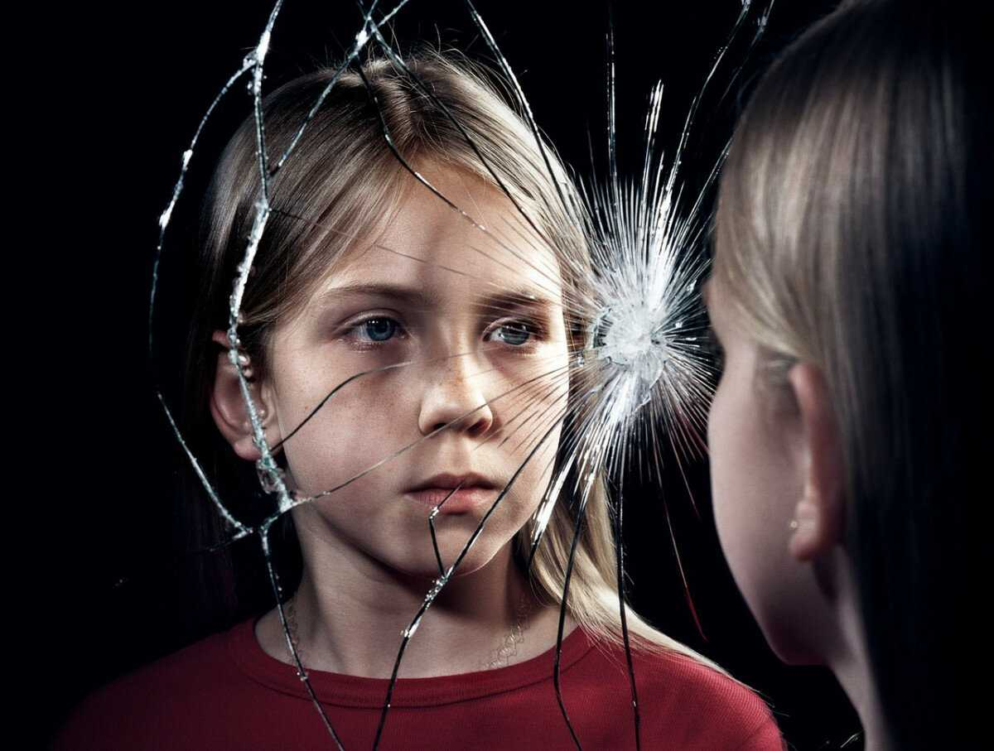

Что такое эмоциональная и психологическая травма?
Эмоциональная и психологическая травма является результатом чрезвычайно стрессовых событий, которые разрушают ваше чувство безопасности, заставляя вас чувствовать себя беспомощным в опасном мире. Психологическая травма может заставить вас бороться с неприятными эмоциями, воспоминаниями и беспокойством, которые не исчезнут. Это также может привести к оцепенению, отключению и неспособности доверять другим людям.
Травматический опыт часто связан с угрозой жизни или безопасности, но любая ситуация, в которой вы чувствуете себя подавленным и изолированным, может привести к травме, даже если она не связана с физическим ущербом. Не объективные обстоятельства определяют, является ли событие травмирующим, а ваше субъективное эмоциональное переживание события. Чем больше вы напуганы и беспомощны, тем больше вероятность того, что вы получите травму.
Эмоциональная и психологическая травма может быть вызвана:
- Одноразовые события, такие как несчастный случай, травма или жестокое нападение, особенно если оно было неожиданным или произошло в детстве.
- Постоянный, безжалостный стресс, например, проживание в криминальном районе, борьба с опасным для жизни заболеванием или повторяющиеся травмирующие события, такие как издевательства, насилие в семье или пренебрежение заботой в детстве.
- Часто игнорируемые причины, такие как операция (особенно в первые 3 года жизни), внезапная смерть кого-то из близких, разрыв значимых отношений или унизительный или глубоко разочаровывающий опыт, особенно если кто-то был намеренно жесток.
Преодоление травмы в результате стихийного бедствия или антропогенной катастрофы может вызвать уникальные проблемы, даже если вы не принимали непосредственного участия в этом событии. На самом деле, хотя маловероятно, что кто-либо из нас когда-либо станет непосредственной жертвой террористического нападения, авиакатастрофы или массового убийства, например, нас всех регулярно засыпают ужасающими изображениями в социальных сетях и новостных источниках тех людей, которые Был. Многократный просмотр этих изображений может перегрузить вашу нервную систему и вызвать травматический стресс. Какой бы ни была причина вашей травмы, произошло ли это много лет назад или вчера, вы можете внести поправки в исцеление и продолжить свою жизнь.

Детская травма и риск травмы в будущем
Хотя травмирующие события могут случиться с кем угодно, вы с большей вероятностью будете травмированы событием, если вы уже подвергаетесь тяжелой стрессовой нагрузке, недавно перенесли серию потерь или были ранее травмированы, особенно если травма произошла раньше. в детстве. Детская травма может возникнуть в результате всего, что нарушает чувство безопасности ребенка, в том числе:
- Нестабильная или небезопасная среда
- Разлучение с родителем
- Серьезная болезнь
- Интрузивные медицинские процедуры
- Сексуальное, физическое или словесное насилие
- Домашнее насилие
- Халатное отношение
Получение травмы в детстве может привести к тяжелым и длительным последствиям. Когда детская травма не разрешена, чувство страха и беспомощности переносится во взрослую жизнь, создавая почву для дальнейшей травмы. Однако, даже если ваша травма произошла много лет назад, вы можете предпринять шаги, чтобы преодолеть боль, научиться доверять другим и снова общаться с ними, а также восстановить чувство эмоционального равновесия.

Симптомы психологической травмы
Все мы по-разному реагируем на травму, испытывая широкий спектр физических и эмоциональных реакций. Не существует «правильного» или «неправильного» способа думать, чувствовать или отвечать, поэтому не судите свои собственные реакции или реакции других людей. Ваши ответы — это НОРМАЛЬНАЯ реакция на АНОМАЛЬНЫЕ события.
Эмоциональные и психологические симптомы:
- Шок, отрицание или неверие
- Замешательство, трудности с концентрацией внимания
- Гнев, раздражительность, перепады настроения
- Беспокойство и страх
- Вина, стыд, самообвинение
- Отказ от других
- Чувство грусти или безнадежности
- Чувство оторванности или онемения
Физические симптомы:
- Бессонница или кошмары
- Усталость
- Легко испугаться
- Трудности с концентрацией внимания
- Учащенное сердцебиение
- Нервозность и волнение
- Боли и боли
- Мышечное напряжение

Исцеление от травмы
Симптомы травмы обычно длятся от нескольких дней до нескольких месяцев, постепенно исчезают по мере того, как вы переживаете тревожное событие. Но даже когда вы чувствуете себя лучше, вас время от времени могут беспокоить болезненные воспоминания или эмоции, особенно в ответ на триггеры, такие как годовщина события или что-то, что напоминает вам о травме.
Если ваши психологические симптомы травмы не ослабевать -или , если они станут еще хуже, и вы обнаружите , что вы не в состоянии двигаться дальше от события в течение длительного периода времени, вы можете испытывать посттравматическое стрессовое расстройство (ПТСР ) . Хотя эмоциональная травма является нормальной реакцией на тревожное событие, она становится посттравматическим стрессовым расстройством, когда ваша нервная система «застревает», а вы остаетесь в состоянии психологического шока, не в состоянии понять, что произошло, или обработать свои эмоции.
Независимо от того, повлечет ли травматическое событие смерть, вы, как выживший, должны справиться с потерей, по крайней мере временно, вашего чувства безопасности. Естественная реакция на эту утрату — горе. Как и людям, потерявшим любимого человека, вам нужно пройти через процесс скорби. Следующие советы помогут вам справиться с чувством горя, исцелиться от травмы и жить дальше.

Совет 1 по восстановлению после травмы: двигайтесь
Травма нарушает естественное равновесие вашего тела, замораживая вас в состоянии чрезмерного возбуждения и страха. Помимо сжигания адреналина и высвобождения эндорфинов, упражнения и движение могут действительно помочь восстановить вашу нервную систему.
Старайтесь тренироваться в течение 30 минут или больше в большинстве дней. Или, если это проще, три 10-минутных рывка упражнений в день не менее хороши.
Лучше всего работают ритмичные упражнения, в которых задействованы как руки, так и ноги, например ходьба, бег, плавание, баскетбол или даже танцы.
Добавьте элемент внимательности. Вместо того, чтобы сосредотачиваться на своих мыслях или отвлекаться во время упражнений, действительно сосредоточьтесь на своем теле и его ощущениях при движении. Обратите внимание на ощущение, например, когда ваши ноги касаются земли, или ритм вашего дыхания, или ощущение ветра на вашей коже. Скалолазание, бокс, силовые тренировки или боевые искусства могут облегчить эту задачу — в конце концов, вам нужно сосредоточиться на движениях своего тела во время этих занятий, чтобы избежать травм.

Совет 2: не изолируйтесь
После травмы вы можете захотеть отдалиться от других, но изоляция только усугубляет ситуацию. Общение с другими людьми лицом к лицу поможет вам выздороветь, поэтому старайтесь поддерживать отношения и не проводите слишком много времени в одиночестве.
Не нужно говорить о травме. Общение с другими людьми не обязательно требует разговоров о травме. На самом деле, для некоторых людей это может только усугубить ситуацию. Комфорт приходит от чувства вовлеченности и принятия другими.
Обратитесь за поддержкой. Хотя вам не нужно говорить о самой травме, важно, чтобы у вас был кто-то, кто поделится своими чувствами лицом к лицу, кто-то, кто будет внимательно слушать, не осуждая вас. Обратитесь к надежному члену семьи, другу, консультанту или священнослужителю.
Участвуйте в общественной деятельности, даже если вам этого не хочется. Делайте «нормальные» действия с другими людьми, действия, которые не имеют ничего общего с травмирующим опытом.
Восстановите отношения со старыми друзьями. Если вы отказались от отношений, которые когда-то были важны для вас, постарайтесь восстановить их.
Присоединяйтесь к группе поддержки для выживших после травм. Общение с другими людьми, которые сталкиваются с такими же проблемами, может помочь уменьшить ваше чувство изоляции, а слышание о том, как другие справляются, может вдохновить вас на собственное выздоровление.
Волонтер. Помимо помощи другим, волонтерство может быть отличным способом бросить вызов чувству беспомощности, которое часто сопровождает травмы. Напомните себе о своих сильных сторонах и восстановите чувство силы, помогая другим.
Завести новых друзей. Если вы живете один или вдали от семьи и друзей, важно найти новых друзей. Запишитесь в класс или вступите в клуб, чтобы познакомиться с людьми со схожими интересами, присоединиться к ассоциации выпускников или обратиться к соседям или коллегам по работе.

Если сложно подключиться к другим…
Многие люди, пережившие травму, чувствуют себя разобщенными, замкнутыми и им трудно общаться с другими людьми. Если это относится к вам, есть несколько действий, которые вы можете предпринять перед следующей встречей с другом:
Делайте упражнения или двигайтесь . Прыгайте вверх и вниз, махайте руками и ногами или просто махайте руками. Ваша голова станет яснее, и вам будет легче общаться.
Вокальное тонирование . Как бы странно это ни звучало, тонирование голоса — отличный способ открыть для себя социальную активность. Сядьте прямо и просто издайте звуки «мммм». Изменяйте высоту тона и громкость, пока не почувствуете приятную вибрацию на лице.

Совет 3: Саморегулируйте свою нервную систему
Независимо от того, насколько вы взволнованы, обеспокоены или вышли из-под контроля, важно знать, что вы можете изменить свою систему возбуждения и успокоиться. Это не только поможет облегчить беспокойство, связанное с травмой, но также вызовет большее чувство контроля.
Внимательное дыхание. Если вы чувствуете себя дезориентированным, сбитым с толку или расстроенным, практика осознанного дыхания — это быстрый способ успокоиться. Просто сделайте 60 вдохов, сосредотачивая свое внимание на каждом выдохе.
Сенсорного ввода. Быстро ли успокаивает вас определенный вид, запах или вкус? Или, может быть, погладить животное или послушать музыку быстро успокоит? Все реагируют на сенсорные сигналы по-разному, поэтому поэкспериментируйте с различными техниками быстрого снятия стресса, чтобы найти то, что лучше всего подходит для вас.
Оставаться на земле . Чтобы чувствовать себя в настоящем и чувствовать себя более заземленным, сядьте на стул. Почувствуйте, как ваши ноги стоят на земле, а ваша спина — на стуле. Оглянитесь вокруг и выберите шесть предметов, в которых есть красный или синий цвет. Обратите внимание, как ваше дыхание становится глубже и спокойнее.
Позвольте себе почувствовать то, что вы чувствуете, когда вы это чувствуете. Признайте свои чувства по поводу травмы по мере их возникновения и примите их. Набор инструментов эмоционального интеллекта HelpGuide может помочь.

Совет 4: берегите свое здоровье
Это правда: здоровое тело может повысить вашу способность справляться со стрессом от травм.
Высыпайтесь побольше. После травмы беспокойство или страх могут нарушить ваш режим сна. Но недостаток качественного сна может усугубить симптомы травмы и затруднить поддержание эмоционального баланса. Ложитесь спать и вставайте в одно и то же время каждый день и старайтесь спать от 7 до 9 часов каждую ночь.
Избегайте алкоголя и наркотиков . Их использование может усугубить симптомы травмы и усилить чувство депрессии, беспокойства и изоляции.
Соблюдайте сбалансированную диету. Небольшие, сбалансированные приемы пищи в течение дня помогут вам сохранить энергию и минимизировать перепады настроения. Избегайте сладких и жареных продуктов и ешьте много жиров омега-3, таких как лосось, грецкие орехи, соевые бобы и семена льна, чтобы поднять себе настроение.
Снизить стресс. Попробуйте методы расслабления, такие как медитация, йога или упражнения на глубокое дыхание. Выделите время для занятий, которые приносят вам радость, например, для ваших любимых хобби.

Когда обращаться за профессиональной терапией при травмах
Восстановление после травмы требует времени, и каждый выздоравливает в своем собственном темпе. Но если прошли месяцы, а симптомы не исчезли, вам может потребоваться профессиональная помощь специалиста по травмам.
Обратитесь за помощью при травме, если вы:
- Проблемы с функционированием дома или на учебе
- Страдает сильным страхом, тревогой или депрессией.
- Невозможно установить близкие, удовлетворительные отношения
- Испытывать ужасающие воспоминания, кошмары или воспоминания
- Избегать все больше и больше всего, что напоминает вам о травме
- Эмоционально оцепенел и отключен от других
- Употребление алкоголя или наркотиков, чтобы почувствовать себя лучше
Работа с травмой может быть пугающей, болезненной и потенциально может вызвать повторную травму, поэтому эту лечебную работу лучше всего проводить с помощью опытного специалиста по травмам. Поиск подходящего терапевта может занять некоторое время. Очень важно, чтобы выбранный вами терапевт имел опыт лечения травм. Но не менее важно качество отношений с терапевтом. Выберите специалиста-травматолога, с которым вам комфортно. Если вы не чувствуете себя в безопасности, уважаете или понимаете, найдите другого терапевта.
Спроси себя:
- Вы чувствовали себя комфортно, обсуждая свои проблемы с терапевтом?
- Вы чувствовали, что терапевт понял, о чем вы говорите?
- Были ли серьезно восприняты ваши опасения, сведены к минимуму или отклонены?
- К вам относились с сочувствием и уважением?
- Вы верите, что могли бы доверять терапевту?

Лечение травм
Чтобы излечиться от психологической и эмоциональной травмы, вам необходимо избавиться от неприятных чувств и воспоминаний, которых вы давно избегали, разрядить накопившуюся энергию «бей или беги», научиться регулировать сильные эмоции и восстановить свои способности. доверять другим людям. Специалист по травмам может использовать различные терапевтические подходы к вашему лечению.
Соматические переживания фокусируются на телесных ощущениях, а не на мыслях и воспоминаниях о травмирующем событии. Сосредоточившись на том, что происходит в вашем теле, вы можете высвободить сдерживаемую энергию, связанную с травмой, посредством тряски, плача и других форм физического освобождения.
Когнитивно-поведенческая терапия помогает вам обработать и оценить свои мысли и чувства по поводу травмы.
EMDR (Десенсибилизация и повторная обработка движением глаз) включает в себя элементы когнитивно-поведенческой терапии с движениями глаз или другими формами ритмической стимуляции влево-вправо, которые могут «разморозить» травматические воспоминания.

Помощь близкому человеку справиться с травмой
Когда любимый человек получил травму, ваша поддержка может сыграть решающую роль в его выздоровлении.
Будьте терпеливы и внимательны. Исцеление от травмы требует времени. Наблюдайте за темпами выздоровления и помните, что реакция на травму у всех разная. Не судите реакцию любимого человека по своей собственной или чьей-либо реакции.
Предложите практическую поддержку, чтобы помочь любимому человеку вернуться к привычному распорядку дня. Это может означать, например, помощь в сборе продуктов или работе по дому, или просто возможность поговорить или послушать.
Не заставляйте близкого человека говорить, но будьте доступны, если он хочет поговорить. Некоторым пережившим травму трудно рассказать о том, что произошло. Не заставляйте близкого человека открываться, но дайте ему знать, что вы здесь, чтобы выслушать, если он хочет поговорить, или готовы просто пообщаться, если он этого не сделает.
Помогите любимому человеку пообщаться и расслабиться. Поощряйте их заниматься физическими упражнениями, искать друзей, заниматься хобби и другими занятиями, которые приносят им удовольствие. Займитесь фитнесом вместе или назначьте обычное свидание с друзьями.
Не принимайте симптомы травмы на свой счет. Ваш любимый человек может стать злым, раздражительным, замкнутым или эмоционально отстраненным. Помните, что это результат травмы и может не иметь ничего общего с вами или вашими отношениями.
Чтобы помочь ребенку оправиться от травмы, важно общаться открыто. Дайте им понять, что бояться или расстраиваться — это нормально. Ваш ребенок также может искать у вас подсказки о том, как ему следует реагировать на травму, поэтому позвольте ему увидеть, как вы справляетесь со своими симптомами положительным образом.

Как дети реагируют на эмоциональную и психологическую травму
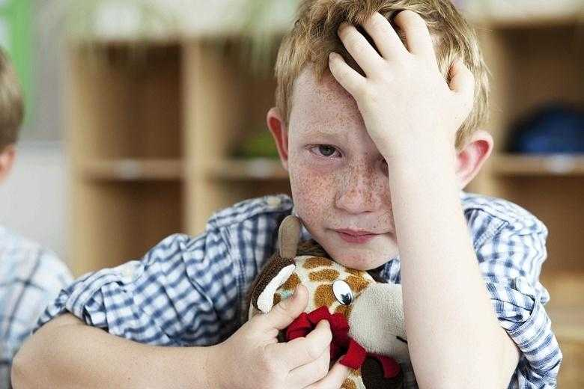Некоторые распространенные реакции на травмы и способы помочь вашему ребенку с ними справиться :
- Регресс. Многим детям нужно вернуться на более раннюю стадию, на которой они чувствовали себя в большей безопасности. Младшие дети могут намочить постель или захотеть бутылочку; старшие дети могут бояться одиночества. Если ваш ребенок реагирует таким образом, важно проявлять понимание, терпение и утешение.
- Думая, что это событие — их вина. Дети младше 8 лет склонны думать, что если что-то пойдет не так, это должно быть их вина. Убедитесь, что ваш ребенок понимает, что причиной этого события не был он или она.
- Нарушения сна. Некоторым детям трудно заснуть; другие часто просыпаются или видят тревожные сны. Подарите ребенку мягкую игрушку, мягкое одеяло или фонарик, чтобы он уложил его в постель. Попробуйте проводить вместе больше времени вечером, занимаясь тихими делами или почитайте. Потерпи. Может пройти некоторое время, прежде чем ваш ребенок снова сможет спать всю ночь.
- Чувство беспомощности. Активное участие в кампании по предотвращению повторения события, написание благодарственных писем людям, которые помогли, и забота о других могут принести чувство надежды и контроля каждому члену семьи.
Источник: Институт Сидрана.
Авторы: Лоуренс Робинсон, Мелинда Смит, Массачусетс, и Жанна Сигал, доктор философии.

